**Тема лекции: Обработка металлов давлением**

**Анализ Проблемной ситуации.**

Рассмотрим технологический процесс обработки металлов давлением. Конкретно будем рассматривать операции кузнечной ковки, которые показаны на рисунке 1.

Рис. 1. Операции свободной ковки:

а – осадка; б – высадка; в – протяжка; 1 – подкладной штамп;

*Р* – прикладываемая внешняя нагрузка

*Р* *Р* *Р*

а б в

1

1. **Осадка** – операция увеличения площади поперечного сечения заготовки за счет уменьшения ее высоты (рис. 1,а).
2. **Высадка** представляет собой осадку части заготовки (рис. 1,б).
3. **Протяжка** – увеличение длины заготовки за счет уменьшения толщины (рис. 1,в).

**Оборудование для ковки** – ковочные молоты и прессы. ***Молоты*** – машины ударного действия, ***прессы*** – машины с медленным приложением нагрузки.

Мелкие заготовки куют на пневматических молотах, крупные – на паровоздушных молотах, очень крупные – на гидравлических прессах.

**С устройством и принципом работы на пневматическом молоте Вам предстоит ознакомиться при выполнении лабораторной работы.**

В качестве **материала заготовок** выберем наиболее широко применяемые **черные** (Сталь 45) и **цветные** (Латунь Л68) металлы и сплавы.

**Поставим конкретную задачу: деформировать металл при комнатной температуре.**

**Технологический процесс деформирования металла рассмотрим с применением известных законов сохранения и превращения энергии.**

1. До пластической деформации система (металл) находится **в равновесном состоянии 1** (рис. 2) с минимальным запасом свободной энергии Гиббса:

**F = U – T ⋅ S S = k ln W.**

Где: F– свободная энергия, U– полная внутренняя энергия, T–температура, S– энтропия,

k– константа Больцмана, W– число возможных состояний, занимаемых системой.

**F**

**ΔЕ**

**1**

**3**

**2**

Рис. 2. Изменение свободной энергии металла при деформировании

1. **Большая часть работы** (до 95 %), затрачиваемой на деформацию металла, **превращается в теплоту.**
   * Система переходит в **неравновесное состояние 2** – **металл нагревается.**
   * **Применим** т**ермодинамический принцип однонаправленности и необратимости неадиабатических процессов в природе.**

Обмениваясь энергией с внешней окружающей средой система стремиться занять состояние с наименьшей энергией. Система переходит из **неравновесного состояния 2 в равновесное** – **1**. **Металл остывает.**

1. **Меньшая часть работы** (до 5 %), затрачиваемой на деформацию металла, **накапливается в металле,** т.е.идет на образование большого числа дефектов кристаллического строения.

* **Энтропия системы увеличивается. Система переходит в метастабильное**

**состояние 3** (см. рис. 2), устойчивое при комнатной температуре.

* **Вам должна быть хорошо известна диаграмма Одинга-Бочвара** (известных русских ученых) о влиянии количества дефектов на механические свойства металлов (рис. 3).

Рис. 3. Влияние дефектов на твердость (прочность) металла



**Количество дефектов**

* **Можно сделать однозначный вывод о том**, **что с увеличением степени деформации** (количества дефектов в металле) **твердость металла, а, следовательно, его хрупкость будут необратимо возрастать (рис. 4).**

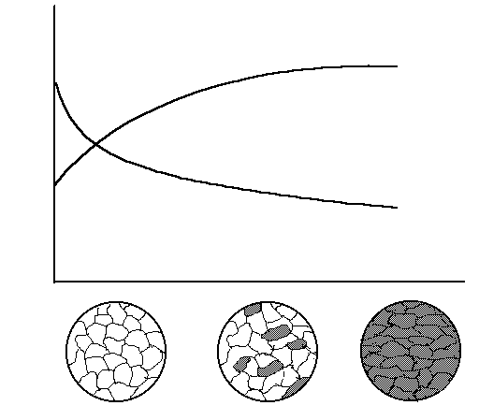

Пластичность

Твердость, хрупкость

**Механические свойства**

**Нагрузка**

Рис. 4. Влияние пластической деформации на механические свойства

**Постановка проблемы.**

Таким образом, **деформирование металла при комнатной температуре необратимо приведет к его разрушению.**

**Важнейшее технологическое свойство металлов – способность претерпевать большую деформацию без разрушения.**

* С позиций классических законов физики мы действовали правильно.
* Тем не менее, получили абсолютно неприемлемый с практической точки зрения результат – разрушение металла при деформировании.
* Возникает вопрос: в чем причина, и как можно устранить этот нежелательный эффект?

**Поиск недостающей информации и выдвижение гипотез.**

* Во-первых, **мы твердо установили**, что пластическая деформация металла сопровождается увеличением количества дефектов.

Нам известны 4 типа дефектов кристаллического строения металлов.

* **При выполнении лабораторных работ** **мы** **моделируем различные производственные способы** **введения в металл тех или иных дефектов.**
* **При обработке давлением** преимущественно **накапливаются в металле** **точечные собственные** (вакансии и междоузельные атомы) **и линейные** (краевые и винтовые дислокации) **дефекты.**
* Во-вторых, **мы постулировали,** **что эти дефекты никуда не исчезают. Иначе они бы не накапливались в металле. И металл не становился бы с ростом деформации все более твердым и хрупким.**

**Проверка гипотез и получение нового знания.**

* **«Запретить» образование дефектов в металле при деформировании мы не можем, не нарушив законов классической физики.**
* **остается выбрать (гипотетически) такой технологический способ** **обработки давлением, при котором дефекты не накапливались бы в металле.**

**Перевод проблемы в конкретную задачу**

* Таким образом, **при поиске технического решения проблемы** перед нами **возникает задача убрать дефекты из металла каким-либо известным (или нет) способом**.
* С позиций **законов классической физики нам необходимо заставить двигаться дефекты так, чтобы они сами по себе уничтожались.**

**Поиск способа решения.**

* **Все производственные способы базируются на одном физическом принципе – дефектам необходимо сообщить энергию для того, чтобы начали двигаться.**
* **Сообщить энергию дефектам для движения можно разными способами:**

**– при повышении температуры при деформировании;**

**– при облучении ультразвуком;**

**– при воздействии электрического или магнитного полей и т. д.**

**Решение.**

* Для решения нашей проблемы выберем один из способов, который будет реализован Вами при выполнении лабораторной работы.
* Воспользуемся термодинамическим подходом. Зададим вопрос – **как изменяется** **энтропия** неадиабатической системы **при увеличении температуры?**

Для этого мы должны взять производную по температуре известного выражения для свободной энергии Гиббса:

**F = U – T ⋅ S. dF / dT = – S.**

Таким образом, с увеличением температуры энтропия системы стремится к минимуму.

* Следовательно, при деформировании при повышенной температуре металл не будет упрочняться и разрушаться (см. рис. 5).
* Дефекты, создаваемые в металле при воздействии нагрузки, будут уничтожаться за счет сообщения им тепловой энергии для движения.

**Нагрузка**

**Прочность**

**«Горячая» деформация**

**«Холодная» деформация**

Рис. 5. Влияние температуры деформирования на прочность

**Проверка решения.**

Практическую проверку решения данной проблемы Вы сможете сделать при выполнении лабораторной работы.

Для этого Вам необходимо провести «холодную и горячую» деформацию образцов и определить изменение твердости (прочности) деформированных образцов в зависимости от степени деформации.

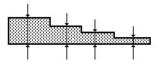

*h*0

*h*1

*h*2

*h*3

Степень деформации рассчитывается по формуле:

ε = (*h*0 – *h*i)·/ *h*0, %

где *h*0 – толщина образца до деформации,

*h*i – толщина образца после деформации.

Результаты измерений необходимо внести в таблицу.

**Доказательство (проверка) правильности решения задачи.**

* Во-первых, на основе табличных Вам необходимо построить графические зависимости твердости образцов от степени деформации. Сравнивая экспериментально полученные зависимости с теоретическими (рис. 5) Вы должны убедиться в правильности выбранного технологического способа обработки металлов давлением.
* Во-вторых, необходимо провести отжиг холоднодеформированного образца и измерить твердость и произвести расчет прочности. Если полученные данные, в пределах ошибки измерений, согласуются с данными измерения твердости горячедеформированного образца, то Вы также можете сделать вывод о правильности выбранного решения проблемы.